**2018年硕士研究生入学考试初试考试大纲**

科目代码： 806

**科目名称：信号与系统**

适用专业：交通信息工程及控制 电子与通信工程

考试时间：3小时

考试方式：笔试

总　　分：150分

考试范围：

一、　概论

　　1.信号的定义及其分类；

　　2.信号的运算；

　　3.系统的定义与分类；

　　4.线性时不变系统的定义及特征。

　　二、连续时间系统的时域分析

　　1.微分方程的建立与求解；

　　2.零输入响应与零状态响应的定义和求解；

　　3.冲激响应与阶跃响应；

　　4.卷积的定义，性质，计算等。

　　三、傅里叶变换

　　1.周期信号的傅里叶级数和典型周期信号频谱；

　　2.傅里叶变换及典型非周期信号的频谱密度函数；

　　3.傅里叶变换的性质与运算；

　　4.周期信号的傅里叶变换；

　　5.抽样定理；抽样信号的傅里叶变换；

　　四、拉普拉斯变换

　　1.拉普拉斯变换及逆变换；

　　2.拉普拉斯变换的性质与运算；

　　3.线性系统拉普拉斯变换求解；

　　4.系统函数与冲激响应；

　　5.周期信号与抽样信号的拉普拉斯变换；

　　五、S域分析、极点与零点

　　1.系统零、极点分布与其时域特征的关系；

　　2.自由响应与强迫响应，暂态响应与稳态响应和零、极点的关系；

　　3.系统零、极点分布与系统的频率响应；

　　4.系统稳定性的定义与判断。

　　六、连续时间系统的傅里叶分析

　　1.周期、非周期信号激励下的系统响应；

　　2.无失真传输；

　　3.理想低通滤波器；

　　4..调制与解调。

　　七、离散时间系统的时域分析

　　1.离散时间信号的分类与运算；

　　2.离散时间系统的数学模型及求解；

　　3.单位样值响应；

　　4.离散卷积和的定义，性质与运算。

　　八、离散时间信号与系统的Z变换分析

　　1.Z变换的定义与收敛域；

　　2.典型序列的Z变换；逆Z变换；

　　3.Z变换的性质；

　　4.Z变换与拉普拉斯变换的关系；

　　5.差分方程的Z变换求解；

　　6.离散系统的系统函数；

样 题：

一**.**填空题（每空2分，共40分）

1.  。

2. = 。

1. 已知*f*(*t*)的傅里叶变换为, 则*f*(2*t*-3)的傅里叶变换 。

4. 已知 ，则 ;  。

1. 已知 ，则 。
2. 如果一线性时不变系统的单位冲激响应为*f*(*t*)，则该系统的阶跃响应*g(t)*为 。
3. 已知，其Z变换 ；收敛域为 。
4. 已知某连续系统的系统函数，试判断该系统的稳定性： 。

9．已知离散系统函数，试判断系统的稳定性： 。

10. 单边z变换*F(z)*=的原序列= 。

11. 序列和等于 。

12. 已知某离散系统的差分方程为 ，则系统的单位样值响应*h(n)*= 。

13. 设为一有限频宽信号，频带宽度为BHz，则信号的奈奎斯特抽样间隔 秒，对于信号的最低抽样频率为 Hz。

14. 已知函数*f(t)*的单边拉普拉斯变换=，则函数*y(t)*=*3e-2t*·*f*(*3t*)的单边拉普拉斯变换*Y(s)*=**_________________________。**

15．如图所示是某离散系统的Z域框图，该系统的系统函数H(z)= 。 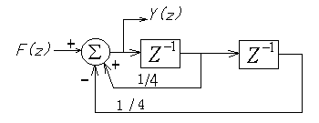

题一（15）图

16. 信号通过线性系统无失真条件是：系统幅频特性 相频特性 。

二．计算（每小题5分，共20分）

1.已知,,试求其拉氏逆变换*f*(*t*)。

2.已知，试求其逆Z变换。

3.

4.

三**.** （10分）已知信号

1.分别画出、、和的波形,其中 。（4分）

2. 指出、、和这4个信号中，哪个是信号的延时后的波形。（2分）

3. 求和分别对应的拉普拉斯变换和。（4分）

四**．**（10分）已知某连续系统系统函数*H(s)*的零、极点分布如题四图所示，*h(0+)*=2**，**求系统函数*H(s)*和单位样值响应***h(t)***的表达式**。**

σ

jω

0

-1

j2

-j2

题四图

五．（10分）如题五图所示因果系统，子系统的系统函数G(s)=1/[(s+1)(s+2)]，问当K满足什么条件时，系统是稳定的？



题五图

六．（15分）如题六图（a）所示系统，其中带通滤波器的频率响应如图 (b)所示，其相位特性，若输入信号为:



试求其输出信号y(t)，并画出y(t)的频谱图。

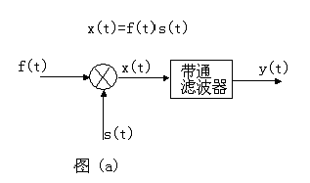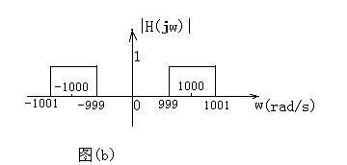

（a） （b）

题六图

七．(15分)某连续时间因果LTI系统表示如下：

已知输入，试用拉普拉斯变换方法求系统的零状态响应

、零输入响应以及系统的全响应。

八．（15分）已知周期信号：

试求该周期信号的直流分量，基波周期，基波角频率，画出它的单边频谱图，并求*f(t)* 的平均功率。

九．（15分）已知系统的差分方程和初始条件为：

，

1. 求系统的全响应*y*(*n*)；(8分)
2. 求系统函数*H*(*z*)，并画出其模拟框图。(7分)